
Vilniaus miesto savivaldybės 2021 metų programa
Savivaldybei pavaldžių įstaigų aplinkosauginis švietimas

Programa patvirtinta Vilniaus miesto savivaldybės administracijos direktoriaus 2021 m. birželio mėn. 2 d. įsakymu Nr. 30-1487/21

Projektas „Jovarėlio sodelis“
Vykdytojas Vilniaus lopšelis-darželis „Jovarėlis“

Mokymai, edukacijos ir kita ugdomoji veikla

2021-06-14–2021-10-29. Augalų tyrimai, mikroskopavimas. Vaikai pro padidinamąjį stiklą ar mikroskopą stebi augalus, tiria jų augimą, dydį, spalvas, sandarą. Dalyvavo 200 vaikų. Vaikai su mokytojomis keliavo stebėti augalų į Žydinčią pievelę, „Jovarėlio sodelio“ lysves, darželio teritoriją. Vaikai stebėjo, uostė, čiupinėja, matavo liniuotėmis, centimetrinėmis juostelėmis, stebėjo per padidinimo stiklą, mikroskopą. Tyrinėjimus ir veiklas su augalais tęsė ir grupėse svėrė, lygino, piešė, darė antspaudus, rašė augalų pavadinimus, dalinosi savo pastebėjimais su draugais. Diskutavo su mokytojomis apie augalų naudą žmogui, gamtai, kaip elgtis gamtoje. Vaikai išmoko stebėti augalus, atpažinti juos, pamatuoti, palyginti. Sužinojo, kokie augalai, kokius negalavimus gydo, malšina. Suprato, kad augalai yra gyvūnų maistas, vaistas ir namai, todėl negalime nuėję į pievą nuskinti visų žiedelių, turime pasiimti tik mažąją dalį, o visa kita palikti gamtai. Sužinojo, kad iš dilgelių galima padaryti vitaminų kokteilį daržo augalams, jos naudojamos kosmetikoje: šampūnų gamyboje, iš dilgelių lapų galima ruošti sriubas, salotas, arbatas. Išsiaiškino, kad nors dilgėlė vadinama piktžole, ji naudinga žmogui, kaip trąšos daržo augalams ir vabaliukams. Vaikai išmoko išvardinti augalo dalis. Suprato, kad kiekviena gėlė turi skirtingos formos, dydžio žiedelius. Sužinojo, kad augdamos gėlės konkuruoja viena su kita – kad gautų kuo daugiau saulės šviesos. Vaikai išmoko stebėti augalus, atpažinti juos, pamatuoti, palyginti. Išsiaiškino, kad gėlės ne tik puošia aplinką, bet jos reikalingos bitutėms, drugeliams, skruzdėlėms ir kitiems vabaliukams. Iš kai kurių gėlių, augančių pievelėje, patys galime pasidaryti arbatėlių. Prisirinkti ir sudžiovinti rugiagėlių, medetkų, vaistinių ramunėlių žiedelius. Vaikai sužinojo, kad kiekvienoje pasaulio dalyje auga savita augalija. Augalų yra visur – upėse, jūrose, miškuose, dykumose, pievose. Prisiminė, kad medžiai taip pat yra augalai, kuriuos irgi reikia kartais prižiūrėti. Vaikai išmoko naudotis mikroskopu, naudoti įrankiais (pincetu, pipete, augalo atpjovimo aparatu), pasigaminti tyrinėjimų mėginį. Išmoko žiūrėti pro mikroskopą. Suprato, kad mėginiui reikia labai nedidelės dalies augalo. Vaikų atradimus ir tyrinėjimus sudėjome į PDF formato knygą „Atradimų dienoraštį“. Projektas „Jovarėlio sodelis“.

2021 metų birželis-lapkritis. Edukacinių veiklų su vaikais tęstinumas darželio žaliosiose erdvėse. Dalyvavo visi darželio vaikai (200 vaikų). Viso projekto metu vyko veiklos anksčiau įkurtose žaliosiose erdvėse: „Jovarėlio pažintiniame medžių take“, „Gamtinėje tyrinėjimų stotelėje“. Vaikai naudojasi įvairiomis tyrinėjimų priemonėmis: padidinimo stiklais, mikroskopais, eksperimentavimo rinkiniais. Viso darželio bendruomenė žaliosiomis erdvėmis naudojasi pastoviai. Visų grupių vaikučiai kiekvieną dieną džiaugėsi įkurtu „Pažintiniu medžių taku“, vaikai čia tyrinėjo medžius, aplinkui augančius augalus, stebėjo jų pokyčius, žaidė žaidimus „Augalų seklys“, „Spalvų seklys“. Kalbėjo apie augalų ir medžių naudą, žmogui, gamtai. Gamtinėje stotelėje vaikai piešė, lipdė, rūšiavo, svėrė, tyrinėjo, lygino kankorėžius, suko iš šieno paukščius, papuošimus, žaidė su vandeniu, statė tiltus, tiesė kelius. Vaikai suprato, kad gamtoje linksma, gera, įdomu, gamtą reikia saugoti, tausoti, nes jei nebus gamtos, nebus grožio, gero oro, nebus mums kur sveikai gyventi. Vaikų išvada: „Parkai, sodai kuriami, tam, kad žmonės galėtų pailsėti, pakvėpuoti, o gyvūnai gyventi.
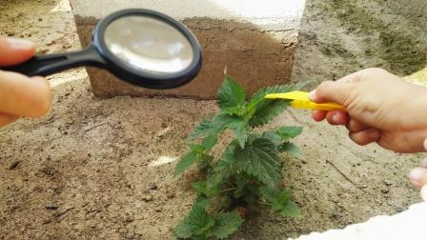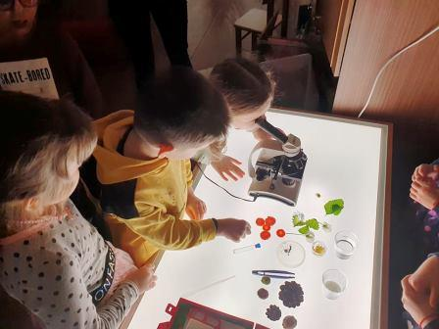
2021 m. birželis-spalis. Gamtos stebėjimo veiklos edukacinėje erdvėje „Žydinti pievelė“. Kiekvieną dieną vaikai bėgo į kiemą pažiūrėti ar jau išdygo pievelė. Vieną dieną atėję rado pievelėje įspaustą pėdsaką. Vaikai tyrinėjo, apžiūrėjo pėdsaką. Ir pasitarę nusprendė aptverti augančią pievelę. Vaikai kiekvieną dieną stebėjo dygstančią pievelę, ją prižiūrėjo, kalbėjo su ja, tyrinėjo skirtingų lapų ir žiedų formas, augalų aukštį, spalvas, skirtingus kvapus. Vaikai išmoko pastebėti pasikeitimus, paaugusius ir pasikeitusius augalus, juos saugojo (neleido skinti), nes augalai švarina orą ir suteikia grožio. Suprato, kad gėlės ne tik puošia aplinką, bet jos reikalingos bitutėms, drugeliams, skruzdėlėms ir kitiems vabaliukams. Sužinojo, kad iš kai kurių gėlių, augančių pievelėje, galime pasidaryti arbatėlių, prisirinkus ir sudžiovinus rugiagėlių, medetkų, vaistinių ramunėlių žiedelius.
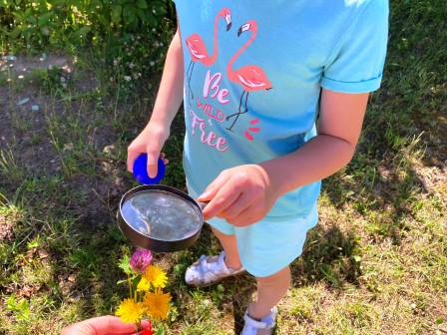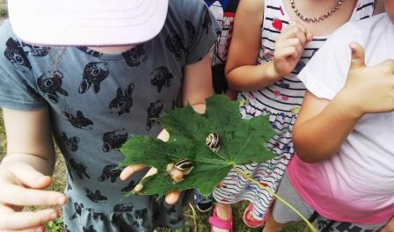

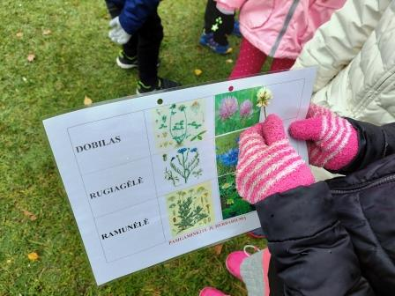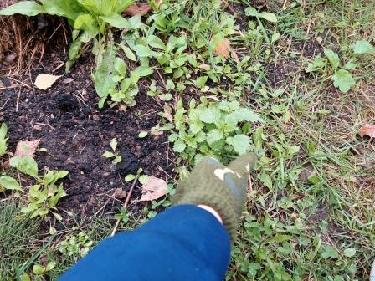
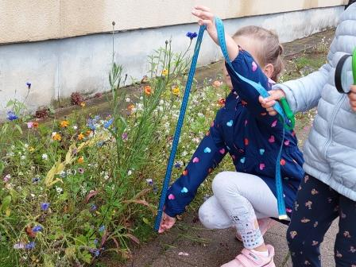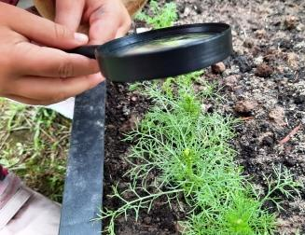

2021 m. liepa-rugsėjis. Tiriamoji veikla žaliojoje edukacinėje erdvėje „Kneipo takas“. Vaikai džiaugėsi Kneipo taku visą vasarą ir rudenį, vaikštinėjo juo, patyrė įvairių pojūčių, mokėsi įvardinti ir atskirti vyraujančias emocijas, domėjosi augalais ir mokėsi juos pažinti, tyrinėjo visais pojūčiais, uostė, glostė lapelius, prižiūrėjo augalus, kūrė skanduotes apie prieskoninius augalus ir t.t.
2021 m. liepa-spalis. Gamtos stebėjimas ir stebėjimų fiksavimas fotografuojant. Vaikai su tėveliais fotografavo, filmavo gamtą ir kūrė filmukus „Gamta vaikų akimis“. Dalyvavo 163 vaikai su tėveliais. Vaikai su šeimomis vyko į gamtą ir stebėjo pievų, parkų biologinę įvairovę, pokyčius gamtoje, grožėjosi gamtos spalvomis. Vaikų pastebėjimus, atradimus tėveliai padėjo vaikams įamžinti. Tėveliai vaikams pasakojo, kokia gamtos nauda, kodėl mes ją turime saugoti, tausoti. Vaikai suprato, kad saugant gamtą, ja galima grožėtis ir nuotraukose ir vaizdo įrašuose. Vaikai suprato, kad švarus ir geras oras būna parkuose, miškuose, ten, kur nėra automobilių, toliau nuo fabrikų, gamyklų. Vaikų įžvalga: „Parkuose ir pievose oras švarus, nes ten nėra automobilių ir daug augalų“. Iš atsiųstų nuotraukų mokytojos sukūrė virtualią nuotraukų parodą „Gamta vaikų akimis“.
2021-08-02/06. STEAM ugdymas tiriant gamtą. Saulė. Dalyvavo 28 vaikai. Truko 5 val. Su vaikais diskutuota, ar reikalinga augalams šviesa ir šiluma? Kaip augalai jaustųsi, negaudami saulės šviesos? Lauke ieškota šešėliuotų vietų, kur saulė neužklysta, apžiūrėtos vietas po kelmais, akmenimis. Stebėta kaip saulė keičia savo buvimo vietą danguje. Pagaminus saulės laikrodžius stebėta šešėlio ilgis, jo kitimas ir kryptįs. Vaikai, pastebėjo, kad augalai pavėsyje, po akmenimis, kelmais yra „išbalę”, ištįsę. O saulėtoje šviesioje vietoje – bujoja, žaliuoja. Suprato, kad saulės šviesa ir šiluma būtina augalams. Pastebėjo, kad per pietus Saulės laikrodžio rodyklės šešėlis jau būna kitoje vietoje ir trumpesnis. Vakare šešėlio kryptis ir šešėlio ilgis vėl pasikeisdavo. Vaikai pastebėjo, kad Saulės laikrodis valandas „skaičiuoja“ kitaip. Suprato, kad Saulė juda ne pagal paprastą laikrodį – nors ryte „nustatėme“ 8 val. rodyklę, vidurdienį šešėlis krito tik ant 10 val., o popietę rodė 14 val.
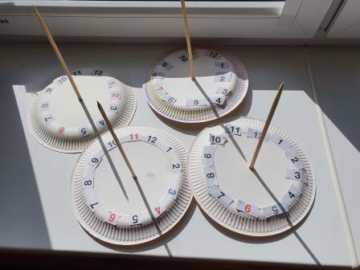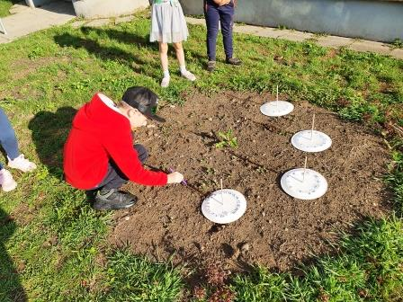
2021-08-13. Žolinių šventė. Dalyvavo 82 vaikai. Truko 2 val. Šią dieną į darželį vaikučiai atėjo pasipuošę, mergaičių galvas puošė gėlės ir gėlių vainikai. Kiti vaikučiai atėjo su žolynų puokštėmis. Į šventę sugūžėjusius vaikus pasitiko Žolinių tetulės. Jos vaikams papasakojo, kuo ši diena ypatinga. Šventėje skambėjo lietuvių tradicinės dainos, vaikai šoko ir žaidė senovinius lietuvių žaidimus, klausėsi istorijos apie paukščiukus. Vaikams besidžiaugiant gėlėmis ir žolynais, mergaičių duetas atliko dainą „Rugiagėlė“ (eil. K. Ivinsko, muz. E. Povilaitienės). Iš atsineštų gėlyčių ir puokščių vaikai sudėjo didžiulę Žolinių puokštę, Tyrinėjo atsineštus augalus, jų spalvas, kvapus, kūrė Žolinių paveikslą ir vaišinosi duonele su medumi. Vaikai sužinojo, kad Žolinės tai yra vasaros ir rudens susitikimas ir nuo šios dienos trumpėja diena. Ši diena tinkama rinkti vaistažoles, tik reikia pasiimti jų mažąją dalį, o kitą palikti gamtai. Pastebėjo augalų įvairovę, spalvas, patyrė kūrybinį džiaugsmą kuriant Žolinių paveikslą ir puokštę. Vaikų patirtys pasipildė ne tik pažintiniais gebėjimais, bet taip pat praturtino save, išgyvendami bendrystės jausmą dainuodami, šokdami bei žaisdami pagal lietuvių tradicinius papročius.
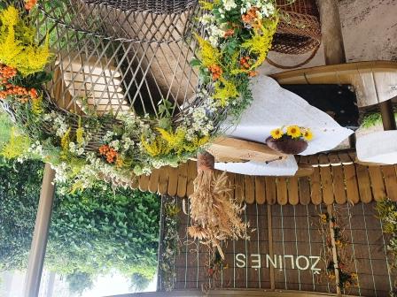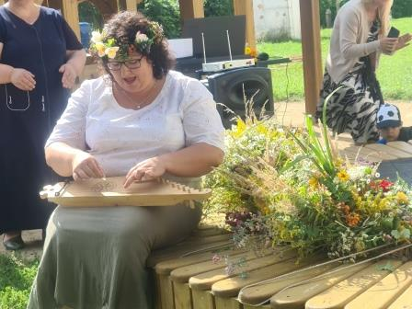

2021-08-16/20. STEAM ugdymas tiriant gamtą. Vanduo. Dalyvavo 97 vaikai. Truko 5 val. Vaikai žiūrėjo edukacini filmuką „Kaip atsiranda vanduo?”. Aptarė vandens naudą augalams, žmogui. Svarstė, kur dingsta visos balos po stipraus lietaus. Aiškinosi, kodėl vieniems augalams reikia daug vandens, kitiems mažiau. Klausėsi lietaus lašų. Stebėjo, kas atsitinka su popieriaus lapu, kai ant jo užlyja lietus. Tyrinėjo sudžiūvusį augalą – kukurūzą. Atliko eksperimentą „Vanduo geras tirpiklis“, stebėjo, kaip pekino kopūsto lapas „geria“ nudažytą vandenį ir ko pasėkoje jo gyslelės taip pat nusidažo. Išėję į kiemą vaikai laistė „Jovarėlio sodelyje“ augančius vaismedžius ir kitus augalus, tuo pačiu stebėjo ir svarstė, kodėl taip greitai vanduo susigeria į žemę. Vaikai sužinojo, kad vanduo garuoja, garai kyla į viršų taip susidaro debesėliai iš kurių palijus vanduo vėl grįžta į žemę. Prisiminė, kad dauguma augalų vandenį pasisavina per šaknis. Pastebėjo, jog nuskinti ir pamerkti augalai ir be šaknų gali siurbti vandenį. Sužinojo, kad kai kurie augalai vandenį kaupia lapuose, stiebuose, šaknyse, kamienuose. Suprato, kad skirtingos pasaulio vietos gauna skirtingą lietaus kiekį, o ten augantys augalai turi prisitaikyti. Todėl svarbu taupyti vandenį, nes kai kuriose pasaulio šalyse jo trūksta. Prisiminė, kad ir Lietuvoje ilgai užsitęsusiomis itin karštomis dienomis, sumažėja vandens upėse, ežeruose ir šuliniuose. Suprato, kad vanduo būtinas žmonėms, augalams ir vandens augalijai, gyvūnams. Išsiaiškino, kad dirvožemis sugeria lietaus vandenį. Jei žemė nesugeba sugerti didelio vandens kiekio – toje vietoje ilgiau būna bala, ar „pliurza”. Klausydamiesi lietaus atrado, kad atsitrenkdami lašeliai į įvairius paviršius ir skamba skirtingai. Padėję popieriaus lapą lietuje, pastebėjo, kad popierius sugeria lašus. Tačiau daugiau palijus ir ant popieriaus atsiranda balutė. Atrado, kad sušlapęs popierius tapo minkštesnis. Tyrinėdami sudžiūvusi kukurūzą, vaikai stebėjosi, kokie trapūs tapo lapai, pastebėjo, kad žiedeliai palietus trupa. Svarstė, ar palaisčius pavyktų augalą atgaivinti. Vaikai sužinojo, jog ir pamerkti be šaknų augalai siurbia vandenį.

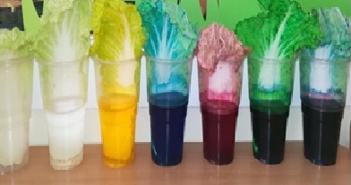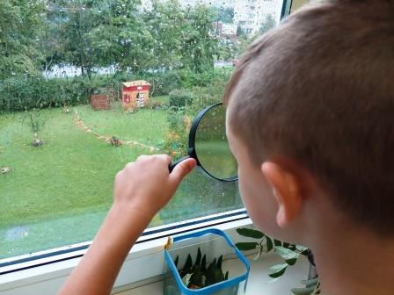

2021-08-23/27. STEAM ugdymas tiriant gamtą. Dirvožemis. Dalyvavo 90 vaikų. Truko 5 val. Vaikai tyrinėjo, stebėjo dirvožemį, ieškojo panašumų ir skirtumų, atkreipdami dėmesį į jų spalvą, lengvumą, struktūrą, stebėjo dirvožemio pralaidumą. Atliko PH dirvožemio rūgštingumo tyrimą su PH lakmuso popieriukais ir panaudojant „Ecolabbox“ rinkinį (dirvožemio tirpalą ir PH reagentą). Grupėje sodino valgomųjų lapinių burokėlių į skirtingus dirvožemius ir stebėjo, kuriame vazonėlyje geriau ir greičiau užaugs daigeliai. Sodino nupjautas morkų viršūnėles ir laukė naujų „plaukučių“. Gamino „sliekų namelį“ ir stebėjo, ar per savaitę pasikeis dirvožemis. Tyrinėjo ir stebėjo mikroorganizmus su Berlese aparatu ir mikroskopu. Vaikai sužinojo, kad dirvožemių būna įvairių rūšių. Skirtingi dirvožemiai, sugeria vandenį skirtingai, skiriasi ir esamas maistinių medžiagų kiekis, kuris reikalingas augalams. Suprato, kad pats geriausias dirvožemis – turintis didelę humuso dalį. Jame geriau auga augalai ir jų derlius būna gausesnis. Jei dirvožemyje yra daug sliekų, tai reiškia, kad dirvožemis labai geras. Sužinojo, kad humuso gamintojai – mikroorganizmai, o geriausiai pažįstamas – sliekas. Sužinojo ir išmoko, kaip nustatyti dirvožemio rūgštingumą. Vaikai prisiminė, kad augti augalams reikalinga saulė, šiluma. Vaikai suprato, kad sliekų darbui, reikia duoti daugiau laiko. Humuso gamyba užtrunka ilgiau nei savaitė. Sužinojo, kad mikroskopas skirtas tyrinėjimams. Jis daug kartų padidina objektą.
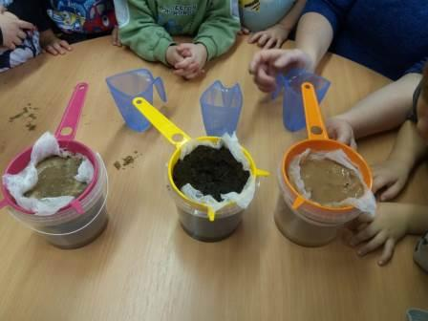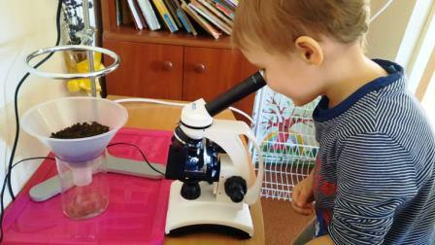

2021-09-13/17. Patirtinė ugdomoji vaikų veikla „Gurkšnis iš gamtos“. Vaikai ragauja arbatas iš įvairių žolelių, kuria daržovių kokteilius, aiškinasi jų naudą žmogaus sveikatai. Dalyvavo 119 vaikų. Truko 5 val. Vaikai ragavo, tyrinėjo, lygino sudžiovintas vaistažoles ir žalias, vaistažolių skonį, kvapą, spalvą. Ruošė vaisius, žoleles ir daržoves sulčių spaudimui, maišė sultis gamino kokteilius ir ragavo. Pagamintų kokteilių receptus užrašė, nupiešė, iškirpo – gamino kokteilių ir sulčių receptų knygelę. Tyrinėdami ir ragaudami vaistažoles, vaikai prisiminė, kad yra naudinga gerti vaistažolių arbatą, esant įvairiems negalavimams. Sužinojo, kur, kada renkamos vaistažolės, kad jos turi augti švarioje aplinkoje, kokios augalo dalys renkamos ir kiek galime jų nusiskinti, nes reikia saugoti gamtą. Sužinojo, vaistažolių laikymo sąlygas, išmoko pasidaryti vaistažolių arbatos. Ruošiant, maišant ir ragaujant sultis vaikai sužinojo, apie daržovių, vaisių, žolelių naudą augančiam organizmui, ugdėsi gamtonaudos įgūdžius. Išmoko dirbti komandoje, dalintis įspūdžiais.
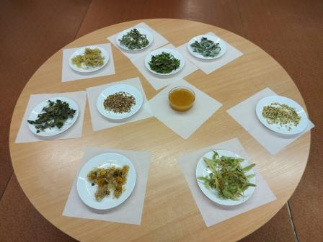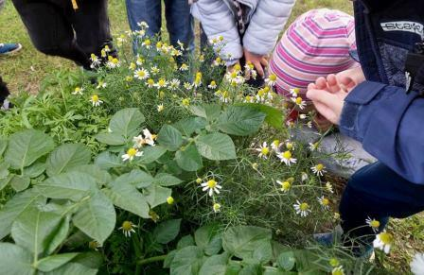

2021-09-23. Edukacija „Rugiagėlė“. Dalyvavo 123 vaikai. Truko 2 val. Edukacija vyko Zoom platformoje, vėliau veiklos persikėlė į grupes. Rugiagėlė – Vilniaus 2021 metų augalas. Vaikus pažinimo keliu vedė personažai, dvi „Rugiagėlės“. Jos papasakojo vaikams apie piktžoles, jų daromą žalą, visi drauge aiškinosi, kodėl jos taip vadinamos . Papasakojo, kad rugiagėlės būna įvairių spalvų, kad jos taip pat yra piktžolės, bet turi ir gydomųjų savybių, todėl naudojamos medicinoje, kosmetikoje ir maisto puošimui. Gamtoje nėra blogų ar gerų organizmų, gamtai ne-inoma ir sąvoka „piktžolės“. Vaikai edukacijos metu žaidė žaidimą, žiūrėjo parengtą filmuką „Nuo sėklytės iki gėlytės“. Grupėse apsilankiusios Rugiagėlės vaikams padovanojo rugiagėlių arbatos, parengtą atmintinę apie naudingas šio augalo savybes ir pakvietė visus prisijungti kuriant bendrą „Rugiagėlių kilimą“. Vaikai ir suaugusieji spalvino rugiagėlių žiedelius ir klijavo bendroje darželio erdvėje, „ausdami“ Rugiagėlių kilimą. Vaikai sužinojo, kad piktžolėmis laikomi tie augalai, kurie auga ten kur jie nepageidaujami, kad yra piktų piktžolių, ir yra naudingų, tokių kaip rugiagėlė. Išgirdo, kad iš rugiagėlių gaminamos ne tik arbatos, bet ir naudojamos darant šampūnus, muilus, taip pat puošiant konditerijos gaminius. Apžiūrinėdami darželio „Žydinčią pievelę“, įsitikino, kad rugiagėlės būna įvairių spalvų. Atkreipė dėmesį, kad žiedeliai sudaryti iš įvairaus dydžio žiedlapių. Pastebėjo, kad kai kurios rugiagėlės užaugusios daug aukštesnės nei kitos gėlės, o sudžiovinti rugiagėlių žiedeliai nepraranda savo gražios mėlynos spalvos. Taip pat pamatė, kad kartu dirbdami, bendradarbiaudami galima sukurti gražų darbelį – „Rugiagėlių kilimą“.
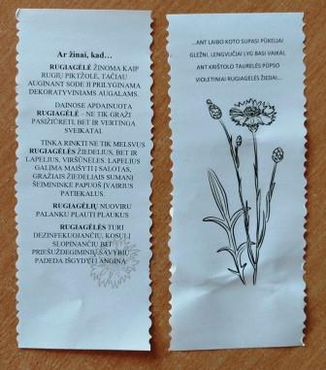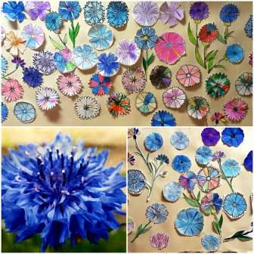

2021-09-20–2021-10-29. Kūrybinė veikla gamtoje. Vaikai dėliojo piešinėlius iš surastų nukritusių lapų, šakelių, žiedų, daržovių, riša puokštes, kuria koliažus. Savo darbeliais puošia darželio aplinką.
Dalyvavo 100 vaikų. Truko 4 val. Vaikai iš įvairios gamtinės medžiagos, daržovių kūrė paveikslus, puokštes, koliažus. Jais puošė darželio erdves. Vaikai suprato, kad gražiausius piešinius, kiemo ir namų papuošimus galima sukurti iš gamtinės medžiagos. Taip pasigrąžiname aplinką, mažinam vartojimą ir taupome pinigus.
2021-09-20/24. STEAM ugdymas tiriant gamtą. Oras. Dalyvavo 104 vaikai. Truko 5 val. Vaikai svarstė ir kėlė hipotezę, kad darželis yra tarp dviejų gatvių bei degalinės, todėl oras darželio kieme nėra švarus, o norėdami sužinoti ar tai tiesa, jie atliko eksperimentą su kerpėmis. Jie tyrinėjo darželio kieme ant medžių augančias kerpes. Pagal augančias kerpes sprendė, aiškinosi, koks oras darželio teritorijoje, taip pat tikrino, kur nusėda visi nešvarumai, nuosėdos. Surastus nešvarumus apžiūrinėjo padidinimo stiklu. Diskusijų metu vaikai bandė išsiaiškinti, kodėl mes kartais negalime pamatyti tam tikrų gamtos reiškinių? Su stikline prizme vaikai gaudė saulės spindulius ir bandė padaryti vaivorykštę. Vaikai sužinojo, kad pagal augančias kerpes galima nustatyti ar oras švarus, ar ne. Sužinojo, kokios kerpės auga, kai švarus oras ir kokios, kai oras nešvarus. Ore sklandantys nešvarumai nuo automobilių, fabrikų, gaisrų nusėda ant medžių, augalų lapų, žiedų. Atrado, kad per padidinimo stiklą galima geriau įžiūrėti. Kai būna didelis oro užterštumas (smogas) mes negalime pamatyti tokių gražių gamtos reiškinių kaip vaivorykštė. Vaikai nustatė ir sužinojo, kad darželio teritorijoje oras švarus, nes čia yra nemažai medžių ir augalų: pasodintas „Pažintinis medžių takas“, Žydinti pievelė, „Jovarėlio sodelio“ daržas. Todėl padarė išvadą, kad reikia kuo daugiau vaikščioti pėsčiomis, važiuoti dviračiais, paspirtukais, saugoti, prižiūrėti ir sodinti kuo daugiau medžių, kitų augalų. Puoselėjant gamtą prisidėti prie jos saugojimo.
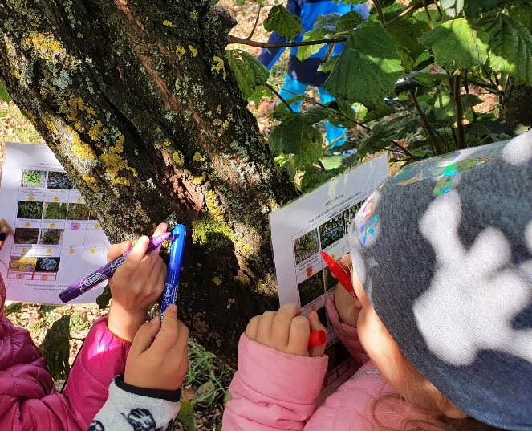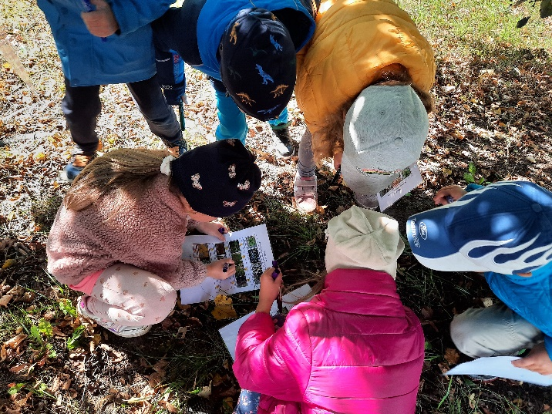

2021-09-27–2021-10.01.STEAM ugdymas tiriant gamtą. Vėjas. Dalyvavo 115 vaikų. Truko 5 val. Vaikai klausėsi pasakojimų, informacijos paieškai naudojosi enciklopedijomis, žiūrėjo vaizdo pamokėles, klausėsi audio įrašų apie vėją. Diskutavo apie vėjo naudą, ir žalą gamtai, žmogui. Aiškinosi kur vėjas didesnis? Kokius daiktus vėjas gali pakelti ? Iš kur kieme ant palangių nešvarumai ? Vaikai patys bandė sukelti vėją. Vaikai suprato, kad vėjas, tai oro srovė, nuo kurios priklauso orų permainos ir mūsų oro kokybė, jeigu nebūtų vėjo, dideliame mieste būtų labai užterštas oras. Išsiaiškino, kad vėjas yra naudingas gamtai ir žmogui - išnešioja sėklas, nupučia debesis ir pagerina oro kokybę, varo jėgaines, pakelia bures, bet gali pridaryti ir žalos - nulaužti medį, nukelti stogą. Vaikai išmoko neišėję į lauką nustatyti, ar vėjuota diena pagal matomus požymius (pvz., vėjo nešamas rudeninis lapas ir pan). Suprato, kad kuo aukščiau užlipi tuo vėjas būna didesnis. Sužinojo, jei vėjas didelis tai sėklytes gali nunešti po visą pievą ir net toliau. Prisiminė, kad yra didelių vėjo malūnų – vėjo jėgainių – kurios naudoja vėją ir pagamina elektrą. Suprato, kad žmonės statydami vėjo, saulės, vandens jėgaines, naudoja gamtos sukurtą energiją ir taip prisideda prie gamtos saugojimo, nes tokiu būdu nėra išmetamos kenksmingos dujos – anglies dioksidas į atmosferą.
2021-10-27. Ugdomoji veikla „Žolynėlių magija“ su vaistininku-žolininku Mariumi Lasinsku. Dalyvavo 112 vaikų. Trukmė 1 val. Darželio kieme susirinkę vaikučiai susipažino su vaistininku-žolininku Mariumi Lasinsku ir jo padėjėju Jonuku ir sužinojo, kad augalai labai panašūs į mus: turi kojas – šaknis, stuburą – kamieną, rankas – šakas, galvą – viršūnę, kad augalai turi vardą ir pavardę: dilgelė – pavardė, didžioji – vardas. Žolininkas papasakojo vaikams, kaip elgtis gamtoje renkant vaistažoles, kokią vaistažolių arbatą reikia gerti jei negali užmigti ar skauda gerklę, kokias prieskonines žoleles galima valgyti ir pagardinti maistą. Papasakojo ir kartu su vaikais pagamino prieskonių mišinį ir prieskoninę (žalią) druską. Vaikai sužinojo apie augalų panašumus su mumis. Sužinojo, kad iš Sužinojo, kad jei skauda gerklė, padės čiobrelių arbata, jei negali užmigti – vaistinė melisa ar ramunė. Sužinojo, kad mes patys galime pasigaminti prieskoninių mišinių ir prieskonių druskos ir ja pasiskaninti maistą.
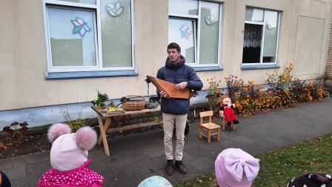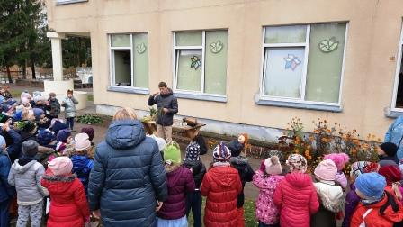

2021m. rugsėjis. Pačių sukurto filmuko „Levanda“ peržiūros vaikų grupėse vyko 2021 m. rugsėjo mėn. 6, 7, 8, 9, 10 dienomis. Filmuko peržiūrose dalyvavo Vilniaus lopšelio-darželio „Jovarėlis“ 10-ies grupių 200 vaikų, Vilniaus lopšelis-darželis „Saulėgrąža“ 7-jų grupių 140 vaikų. 17 peržiūrų, filmuko turinio aptarimų.
2021m. rugsėjis. Filmuko ,,Margas prieskonių pasaulis. Arba gardi močiutės sriuba“ peržiūros vaikų grupėse vyko 2021 m. rugsėjo mėn. 20, 21, 22, 23, 24 dienomis. Filmuko peržiūrose dalyvavo Vilniaus lopšelio-darželio „Jovarėlis“ 10-ies grupių 200 vaikų; Vilniaus lopšelio-darželio, Vilniaus lopšelis-darželis „Saulėgrąža“ 7-jų grupių apie 140 vaikų. 17 peržiūrų, filmuko turinio aptarimų.
2021 m. spalis. Sukurto filmuko „Gamtos gurkšnis. Vaistažolės“.
peržiūros vaikų grupėse vyko 2021 m. spalio mėn. 4, 5, 6, 7, 8 dienomis. Filmuko peržiūrose dalyvavo Vilniaus lopšelio-darželio „Jovarėlis“ 10-ies grupių 200 vaikų; Vilniaus lopšelio-darželio, Vilniaus lopšelis-darželis „Saulėgrąža“ 7-jų grupių apie 140 vaikų. 17 peržiūrų, filmuko turinio aptarimų.
2021 m. spalis. Filmuko ,,Vieniems piktžolė, kitiems – vaistas“ (I dalis) peržiūros vaikų grupėse vyko 2021 m. spalio mėn. 18, 19, 20, 21, 22 dienomis. Filmuko peržiūrose dalyvavo Vilniaus lopšelio-darželio „Jovarėlis“ 10-ies grupių 200 vaikų; Vilniaus lopšelio-darželio, Vilniaus lopšelis-darželis „Saulėgrąža“ 7-jų grupių apie 140 vaikų. 17 peržiūrų, filmuko turinio aptarimų.
2021 m. spalis. Filmuko ,,Vieniems piktžolė, kitiems – vaistas (II dalis – Pasakos). Tai įgarsintų pasakų filmukas apie vaistinius augalus pagal autorės Polonca Kovač knygą „Mažosios burtininkės paslaptys“.
Filmuko peržiūros vaikų grupėse vyko 2021 m. spalio mėn. 14,15, 18,19,20 dienomis. Filmuko peržiūrose dalyvavo Vilniaus lopšelio-darželio „Jovarėlis“ 10-ies grupių 200 vaikų; Vilniaus lopšelis-darželis „Saulėgrąža“ 7-jų grupių apie 140 vaikų. 17 peržiūrų, filmuko turinio aptarimų.
2021 m. spalis. Filmuko „Ekologiškos trąšos (humuso) ruošimas“ peržiūros vaikų grupėse vyko 2021 m. spalio mėn. 4, 5, 6, 7, 8 dienomis. Filmuko peržiūrose dalyvavo Vilniaus lopšelio-darželio „Jovarėlis“ 10-ies grupių 200 vaikų; Vilniaus lopšelis-darželis „Saulėgrąža“ 7-jų grupių apie 140 vaikų. 17 peržiūrų, filmuko turinio aptarimų.
2021 m. spalis. Filmuko „Sliekai“ peržiūros grupėse. Vaikai su mokytojomis grupėse gilinosi į filme atskleistą turinį, susipažinti su sliekais iš arčiau, patyrinėti, pastebėti ką jie veikia keliavo prie komposto dėžės. Vaikai sužinojo, kad sliekai (kitaip vadinamos – žieduotosios kirmėlės) gyvena 10 cm gylyje, sliekai purena dirvą ir taip ją pagerina, minta lapų ir daržovių atliekomis. Sužinojo, kaip galima patiems pasigaminti ekologišką trąšą, kad sliekų pagamintas humusas labai naudingas, juo galima tręšti augalus, daržoves, kad ši trąša yra vertinga, saugi ir nekenkia aplinkai.
2021-10-18/21. Klimato kaitos mažinimo savaitė. Dalyvavo 130 vaikų. Truko 5 val. Šią savaitę bendruomenės nariai atsisakė cheminių dailės priemonių, taip prisidėdami prie gamtos išsaugojimo. Visą savaitę vaikai ne tik kalbėjosi, diskutavo apie gamtos, augalų teikiamą naudą žmogui, bet ir sužinojo, kaip mes galime prisidėti prie gamtos išsaugojimo. Vaikai į darželį atvyko su paspirtukais, dviračiais ir dalyvavo aktyvioje veikloje, piešė, lipdė, darė antspaudus iš natūralių medžiagų, dažų, sodino gėles, kieme žaidė „Klimato kaitos detektyvus“. Vaikai prisiminė, kad orą teršia mašinos, fabrikai ir visos išmetamos dujos, teršalai nusėda ant augalų. Kartais dėl to jie „suserga”, nuvysta, taigi, turime saugoti medžius, augalus. Suprato, kad piešti ir daryti darbelius galima ir iš natūralių medžiagų. Vaikai suprato, kad mašina į norimą vietą nuvažiuoti galima greičiau nei nueiti pėsčiomis ar važiuoti paspirtuku, bet mašinų išmetamos dujos teršia orą, kuriuo visi kvėpuojame.

Konferencija

2021-11-17. Nuotolinė vaikų konferencija „Gamta vaikų akimis“.
Dalyvavo 200 vaikų su tėveliais. Truko 2 val. Vaikų konferencijoje „Gamta vaikų akimis“ dalyvavo trijų lopšelių-darželių vaikai. Vaikai pristatymuose pasidalino savo pastebėjimais ir atradimais gamtoje. Konferencijos metu vaikai lavino viešojo kalbėjimo gebėjimus dalinantis gamtos pažinimo patyrimais, suprato apie gamtos saugojimą ir tausojimą.

Metodinės, mokomosios medžiagos rengimas

2021-06-14–2021-07-16. Informacijos apie prieskonines žoleles ir pievoje žydinčius augalus, vaistažoles rinkimas ir sisteminimas. Mokytojos nuo 2021 m. birželio 14 iki liepos 16 d. 40 val. vaikštinėjo po parkus, laukus, sodus rinko (fotografavo, filmavo, ieškojo internete, knygose) informaciją apie prieskonines žoleles, pievoje žydinčius augalus, vaistažoles ir piktžoles. Surinktą medžiagą rūšiavo, sistemino ir ruošė priemones numatytoms veikloms.
2021-11-10. „Jovarėlio sodelyje“ buvo pastatytas informacinis stendas apie prieskonines žoleles ir daržoves.
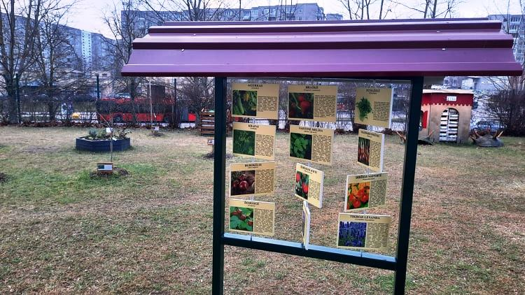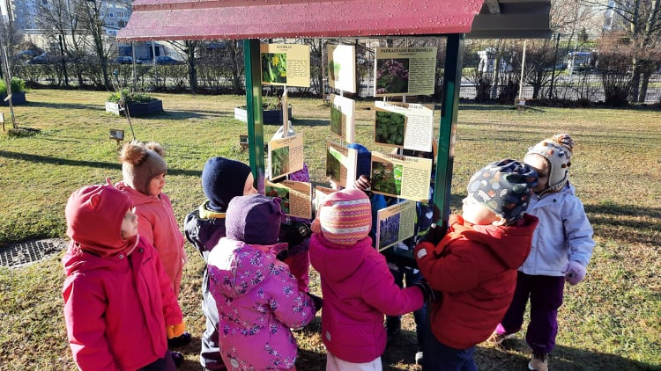

2021-08/11 mėn. 5 edukacinių filmukų apie prieskonines žoleles, vaistažoles, piktžoles, natūralių trąšų (humuso) gaminimą kūrimas. Filmukų talpinimas elektroninėje erdvėje. Filmukų kūrimas ir talpinimas 25 val.
1.Filmukas „Levanda“.
https://www.youtube.com/watch?v=_mGg8ZTVrPw
Filmuko peržiūrose rugsėjo mėnesį dalyvavo Vilniaus lopšelio-darželio „Jovarėlis“ 200 vaikų, Vilniaus lopšelis-darželis „Saulėgrąža“ 140 vaikų vaikų . Filmukas patalpintas YouTube 2021-08-24. Iki 2021 m. gruodžio mėn. 155 peržiūros. Filmuko trukmė 14 min., jis buvo peržiūrimas per kelis kartus, organizuojant kelių dalių veiklas, derinant skirtingas veiklas pagal savo pobūdį. Organizuotos diskusijos, duomenų rinkimas, refleksijos, atliekamos užduotėlės, kūrybiniai darbai, eksperimentai, vykdomas stebėjimas. „Jovarėlio sodelio“ lysvėse vaikai tyrė levandų žiedus, kvapą, skonį, skynė žiedus džiovinimui. Vaikai sužinojo kaip atrodo levanda. Klausėsi ,,Levandų sodybos“ įkūrėjos anglų kalbos mokytojos Aušros Kiselės pasakojimo apie levandas (jos gali būti baltos, rožinės ir tamsiai mėlynos). Levandas mėgsta bitės, drugeliai, žiogai. Sužinojo apie levandų naudą – ramina, gydo, valo ir gaivina orą. Iš levandų gaminamos arbatos, prieskoniai, sausainiai ir grožio priemonės. Vaikai sužinojo, kaip galima pasigaminti levandų žiedų vandenį (hidrolatą). Susipažino su hidrolato gaminimo patalpa ir hidrolato gaminimo procesu.
2. Filmukas. „Gamtos gurkšnis. Vaistažolės“.
https://www.youtube.com/watch?v=RKn4QPLUOlU
Filmuko peržiūros vaikų grupėse vyko 2021 m. spalio mėn. 4, 5, 6, 7, 8 dienomis. Filmuko peržiūrose dalyvavo Vilniaus lopšelio-darželio „Jovarėlis“ 10-ies grupių 200 vaikų; Vilniaus lopšelio-darželio, Vilniaus lopšelis-darželis „Saulėgrąža“ 7-jų grupių apie 140 vaikų. 17 peržiūrų. Filmukas patalpintas YouTube 2021-09-23. Iki 2021 m. gruodžio mėn. 291 peržiūra. Filmuko trukmė 26 min. Peržiūrimas per kelis kartus, diskutuojama, atliekamos užduotėlės, kūrybiniai darbai, eksperimentai, lauke pasivaikščiojimo metu vaikai aplankė Kneipo taką praturtintą aromatiniais augalais, uostė (mėtą, melisą), žaidė žaidimus. Vaikai sužinojo apie vaistažolių gydomąsias savybes, kokią arbatą rinktis peršalus, kurių arbatų pagalba slopinti gerklės ar žarnyno negalavimus, o kuri ramina nervų sistemą, mažina jaudulį, stiprina kraują. Sužinojo kur auga vaistažolės, kada renkamos, kaip jas džiovinti bei saugoti, ragavo ramunėlių, čiobrelių arbatas, pagardintas medumi. Gurkšnodami kvapniųjų vaistažolių arbatėles kalbėjosi, diskutavo apie jas, mėgavosi jų aromatu.
3. Filmukas. ,,Margas prieskonių pasaulis. Arba gardi močiutės sriuba“. https://www.youtube.com/watch?v=vA7_4Ht2Hus
Filmuko peržiūros vaikų grupėse vyko 2021 m. rugsėjo mėn. 20, 21, 22, 23, 24 dienomis. Filmuko peržiūrose dalyvavo Vilniaus lopšelio-darželio „Jovarėlis“ 10-ies grupių 200 vaikų; Vilniaus lopšelio-darželio, Vilniaus lopšelis-darželis „Saulėgrąža“ 7-jų grupių apie 140 vaikų. 17 peržiūrų. Filmukas patalpintas YouTube 2021-09-11. Iki 2021 m. gruodžio mėn. 209 peržiūros. Filmuko trukmė 16 min. Peržiūrimas per kelis kartus, diskutuojama, atliekamos užduotėlės, kūrybiniai darbai, eksperimentai, lauke pasivaikščiojimo metu vaikai „Jovarėlio sodelio“ esančiose lysvėse, patys sėjo prieskoninius augalus, juos prižiūrėjo, laistė , stebėjo kaip auga , ragavo.
Buvo sugalvoti personažai „Močiutė“ ir „Anūkėlė“ , kad geriau vaikai įsimintų pateiktą medžiagą apie prieskonines žoleles. Vaikai sužinojo, kas yra prieskoniniai augalai, kokių būna rūšių, kam jie naudojami, kuo naudingi žmogaus sveikatai. Dar vaikai sužinojo, kad prieskoniniai augalai, kurie ne tik pagardina maistą t. y. suteikia savitą skonį, bei aromatą gaminamam maistui, bet turi gydomųjų savybių, praverčia gydant kai kurias ligas. O sveikiems žmonėms padeda apsisaugoti nuo ligų. Vaikams buvo įdomu, kad prieskonius galima vartoti ne tik šviežius, bet ir džiovintus. „Močiutė“ kvietė vaikus pasigaminti „anūkėlės“ mėgstamų sumuštinių.
4. Filmukas. ,,Vieniems piktžolė, kitiems – vaistas“. I dalis
https://www.youtube.com/watch?v=k_OOG_lc_o4
Filmuko peržiūros vaikų grupėse vyko 2021 m. spalio mėn. 18, 19, 20, 21, 22 dienomis. Filmuko peržiūrose dalyvavo Vilniaus lopšelio-darželio „Jovarėlis“ 10-ies grupių 200 vaikų; Vilniaus lopšelio-darželio, Vilniaus lopšelis-darželis „Saulėgrąža“ 7-jų grupių apie 140 vaikų. 17 peržiūrų. Filmukas patalpintas YouTube 2021-10-11. Iki 2021 m. gruodžio mėn. 449 peržiūros. Filmuko trukmė 25 min. Peržiūrimas per kelis kartus, diskutuojama, atliekamos užduotėlės, kūrybiniai darbai, eksperimentai. Vaikai sužinojo, kad kiekvienas žolynėlis yra kuo nors ypatingas, reikalingas, naudingas. Daugelis lauko gėlių laikomos piktžolėmis, nes auga ten kur nepageidaujamos. Sužinojo, kad rugiagėlės, pienės, aguonos, dilgėlės nedaro jokios žalos ir yra naudingos. Jos turi daug gydomųjų savybių. Buvo sugalvoti personažai (rugiagėlės, pienės, aguonos ir dilgėlės), kad vaikai geriau įsimintų informaciją apie šiuos augalus.
,,Vieniems piktžolė, kitiems – vaistas. II dalis – Pasakos. Tai įgarsintų pasakų filmukas apie vaistinius augalus pagal autorės Polonca Kovač knygą “Mažosios burtininkės paslaptys”
https://www.youtube.com/watch?v=nJi89OHWtUw . Filmuko peržiūros vaikų grupėse vyko 2021 m. spalio mėn. 14,15, 18,19,20 dienomis. Filmuko peržiūrose dalyvavo Vilniaus lopšelio-darželio „Jovarėlis“ 10-ies grupių 200 vaikų; Vilniaus lopšelis-darželis „Saulėgrąža“ 7-jų grupių apie 140 vaikų. 17 peržiūrų.Filmukas patalpintas YouTube 2021 10 22 dieną. Iki 2021 gruodžio mėn. 148 peržiūros. Filmuko trukmė 13 min., todėl pasakos buvo klausomos per kelis kartus. Pasakos apie vaistinius augalus buvo įgarsintos, jog vaikai lengviau ir greičiau įsisavintų informaciją apie šiuos augalus.
5. Filmukas. „Ekologiškos trąšos (humuso) ruošimas“ https://www.youtube.com/watch?v=Dc8amNT-l_A. Filmuko peržiūros vaikų grupėse vyko 2021 m. spalio mėn. 4, 5, 6, 7, 8 dienomis. Filmuko peržiūrose dalyvavo Vilniaus lopšelio-darželio „Jovarėlis“ 10-ies grupių 200 vaikų; Vilniaus lopšelis-darželis „Saulėgrąža“ 7-jų grupių apie 140 vaikų. Filmukas patalpintas YouTube 2021 09 29 iki 2021 gruodžio mėn. 68 peržiūros. Filmuko trukmė 6 min. Močiutė su anūkėle supažindino vaikus su sliekais, kaip jie gyvena komposto dėžėje, kuo minta, kaip augalų atliekos virsta natūralia ekologiška trąša, kuo humusas yra naudingas žmogui ir aplinkai.

3. „Gurkšnis iš gamtos“ veiklų metu buvo sukurtos knygelės „Jovarėlio skaniausi ir sveikiausi receptai“, „Jovarėlio sodelio vaistažolių knyga“ ir „Vaistažolinių arbatų nauda“ (PDF formatu)

4. Vaikų atradimai tiriant gamtą apibendrinti į knygoje „Atradimų dienoraštis“ (PDF formatas).

5. Sukurtas edukacinis filmukas „Sliekai“, kuriame personažai „močiutė“ ir „anūkėlė“ vaikams suprantamai, nuotaikingai ir vaizdžiai papasakojo apie sliekus, jų gyvenimo būdą, mitybą, humuso naudą, kaip ir kodėl jie apgyvendinti komposto dėžėje Filmuku pasidalinta su grupių mokytojomis, patalpintas Youtube 2021-09-29 iki 2021 gruodžio mėn. 68 peržiūros https://www.youtube.com/watch?v=Dc8amNT-l_A
6. 2021-09-16. Knygelių bibliotekėlės įrengimas grupėje „Obuoliukai“. Siunta knygelių apie gamtą iš Vilniaus m. Justiniškių bibliotekos. Iš Justiniškių bibliotekos gauta 20 knygų apie prieskonines žoleles, daržoves, pievų augalus, medžius. Vaikai vartė knygeles, klausėsi pasakojimų, žiūrėjo paveikslėlius, tyrinėjo pro spalvotus stikliukus, atliko jose esančias užduotėles, klaidžiojo po labirintus, žaidė. Knygelės aplankė ir kitų darželio grupių vaikus. Knygelių siuntoje informacijos apie aromatinius augalus, vaistažoles ir piktžoles ir kitus augalus rado ir mokytojos. Vaikai išmoko saugoti knygeles, ias „gydyti“ nutikus nelaimei.

Ekskursija

2021-09-29. Priešmokyklinių grupių vaikų išvyka į VU botanikos sodą. Priešmokyklinių grupių „Katinėliai“ ir „Žirniukai“ vaikai dalyvavo išvykoje į VU botanikos sodą (Kairėnų g. 43). Dalyvavo 36 vaikai. Truko 2 val. Po sodą vaikus vedžiojo botanikos sodo specialistė Gintarėlė Jurkevičienė. Vaikai domėjosi augančiais augalais. Aptarinėjo įvairių augalų lapų formas, žiedynus. Aplankė Japonišką sodą, apžiūrėjo žaliąjį pastatą, stebėjo kaip auga vijokliniai augalai – pupa, apynys, vynmedžiai. Apsilankė „Eglės namuose“, klausėsi „Senojo fontano pasakos“. Aplankė vaistažolių – arbatos darželį. Susipažino su prieskoninių ir aromatinių, vaistinių augalų įvairove. Vaikai sužinojo, kad Botanikos sode auga įvairių rūšių augalų, kad augalai sodinami „šeimomis”, tam tikromis rūšimis. Sužinojo, kokiais augalais galime pagardinti ir aromatizuoti įvairius patiekalus, kad šiltnamiuose daiginami ir saugomi augaliukai.

Žaliosios edukacinės erdvės (kūrimas, naudojimas)

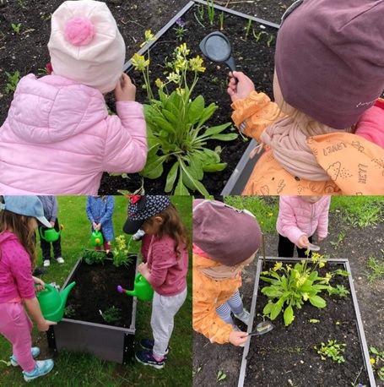
2021-07-07/09. Ekologinio daržo įrengimas sode. Daržovių, prieskoninių žolelių, vaistažolių ir kt. augalų auginimas, priežiūra. Įstaigos kieme buvo pradėta įrenginėti lysves. Edukacinės veiklos su vaikais darže. Dalyvavo 53 vaikai. Truko 5 val. Viso darželio bendruomenė „Jovarėlio sodelio“ daržu naudojasi pastoviai – ilgalaikis naudojimas.
Vaikai karučiais vežė žemes ir pylė į lysves, paruošė lysves augalų sodinimui, apžiūrinėjo sėklytes, lygino jas, žemėje darė griovelius ir sėjo, paskui jas užžėrė žemėmis, laistė. Persodino augalus iš vazonėlių į lysves. Sodo lysvėse pasodino įvairių daržovių, aromatinių ir prieskoninių žolelių, vaistažolių. Kiekvieną dieną vaikai keliavo prižiūrėti lysves, stebėjo augalus – bandė atpažinti ar visko užtenka augalams, tyrinėjo juos per padidinimo stiklą (grupėje tyrinėjo lapelius su mikroskopu), matavo, uostė ir grožėjosi vis augančiomis ir žaliuojančiomis lysvėmis.
Vaikai išmoko paruošti žemę sodinimui, pažinti sėklas, sėti, sodinti, pikiuoti, persodinti, prižiūrėti. Pamatė augalo vystymosi stadijas. Išmoko atpažinti ir suprasti, jei augalas „prašo pagalbos“. Suprato, kad be vandens augalas negali augti, sužinojo, kas yra ekologiškas daržas.
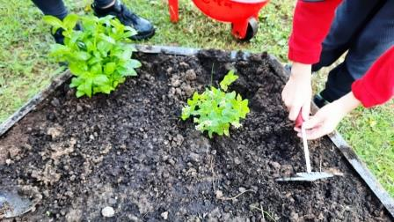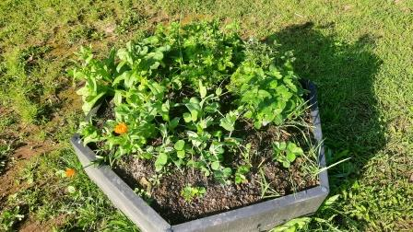
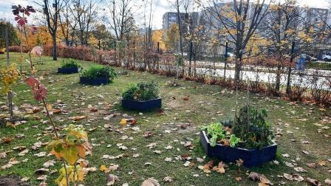
2021-09-23. Komposto dėžės įrengimas „Jovarėlio sodelyje“. Dalyvavo 25 vaikai. Truko 2 val. Sodelio darže įrengta komposto dėže pastoviai naudojasi viso darželio bendruomenė – ilgalaikis naudojimas. Vaikai, padedami mokytojų, įrengė komposto dėžę. Vaikai, grėbė lapus, rinko nuvytusius augalus ir kitas augalų liekanas. Juos nešė, vežė karučiais į komposto dėžę.
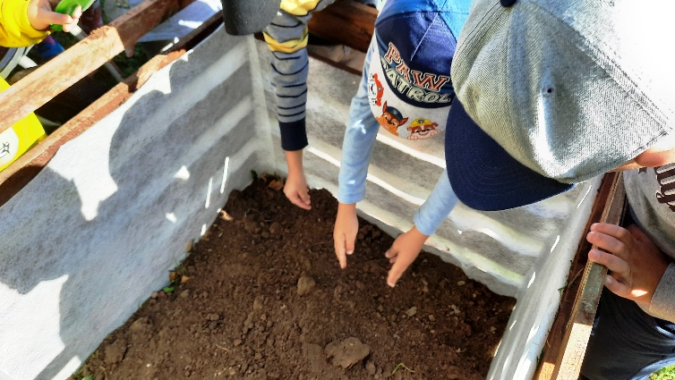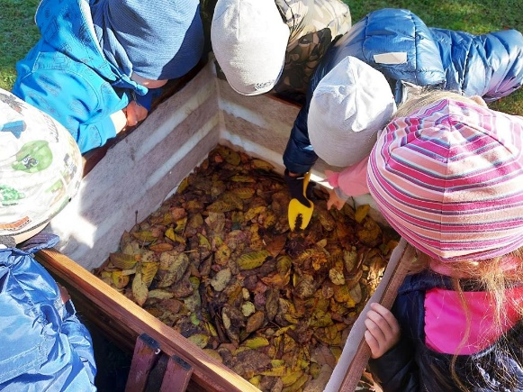

2021-10-04. Sliekų apgyvendinimas komposto dėžėje. Į darželį atvyko sliekai. Siekta, kad vaikai susipažintų su sliekais, jų gyvenimu, sliekų nauda gamtai, žmogui, todėl buvo sukurtas edukacinis filmukas, kuriame personažai „močiutė“ ir „anūkėlė“ vaikams suprantamai, nuotaikingai ir vaizdžiai papasakojo apie sliekus, jų gyvenimo būdą, mitybą, humuso naudą, kaip ir kodėl jie apgyvendinti komposto dėžėje.
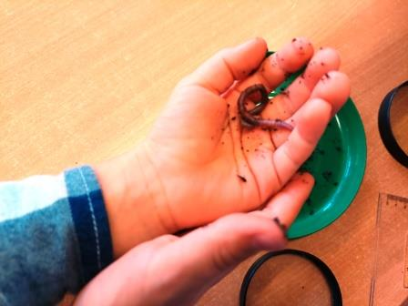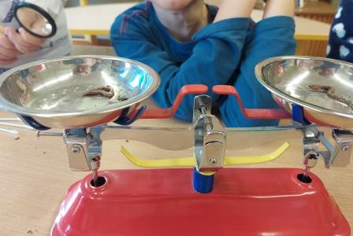

2021-06-14. Žydinčios pievelės įkūrimas. Edukacinės veiklos su vaikais pievelėje. Dalyvavo 65 vaikai. Trukmė 5 val. Viso darželio bendruomenė Žydinčia pievele, kaip pažintine ir vaizdine priemone, naudojasi pastoviai – ilgalaikiam stebėjimui. Vaikai kasė žemę, ją pureno, išrinko žoleles, šakneles, lygino, t.y., paruošė dirvą Žydinčios pievelės sėjai. Prieš sėją palaistė dirvą, rinkosi, kokias sėklytes sės. Vaikai svarstė, kur kokias sėklytes berti, barstė sėklytes pasirinktoje vietoje, jas maišė.
Vaikai sužinojo, kaip reikia įrengti pievelę, kiekvieną dieną stebėjo mažus daigelius ir jų augimą. Sužinojo, kad pievelę, kaip ir kitus daržo augalus, reikia laistyti, tuomet greičiau auga.
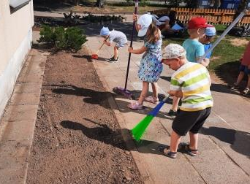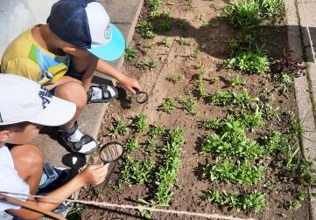

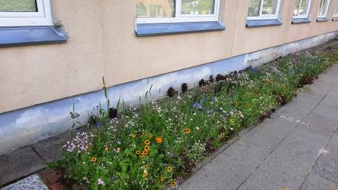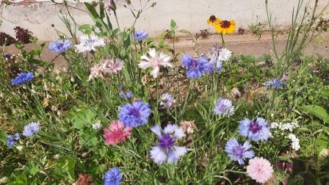

2021 m. liepa. Kneipo pažintinio-sveikatingumo tako, praturtinto aromatiniais augalais atnaujinimas ir vaikų veiklos šioje erdvėje. Dalyvavo 19 vaikų. Truko 3 val. Viso darželio bendruomenė Kneipo pažintiniu-sveikatingumo taku naudojasi pastoviai, ilgalaikis naudojimas. Tako rėmai buvo sutvarkyti, ir vėl sudėlioti į Kneipo taką. Gamtinę medžiagą rinko visi bendruomenės nariai ir supylė į tam paruoštą vietą. Kneipo tako aromatiniai augalai, buvo sutvarkyti, persodinti. Prie tako ir ant rėmų įstatytos informacinės kortelės. Vaikai sužinojo, kad Kneipo takas yra sukurtas iš gamtinių medžiagų, juo vaikštinėti labai sveika ir jį gali pasigaminti kiekvienas.
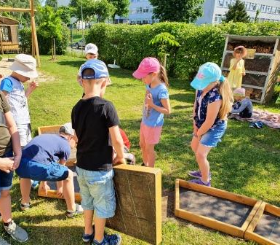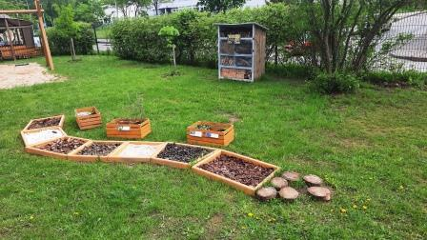

2021-07-05. Gamtos tyrinėjimų stotelės atnaujinimas. Dalyvavo 45 vaikai. Truko 3 val. Viso darželio bendruomenė „Gamtos tyrinėjimų stotele“ naudojasi pastoviai – ilgalaikis naudojimas. „Gamtos tyrinėjimų stotelė“ perkelta į kitą vietą darželio teritorijoje. Buvo pakeistos dėžučių informacinės lentelės. Gamtinė tyrinėjimų stotelė buvo nuolat papildoma gamtine medžiaga: kaštonais, kankorėžiais, gilėmis, medienos kaladėmis, lapais, sėklomis ir kita gamtine medžiaga.
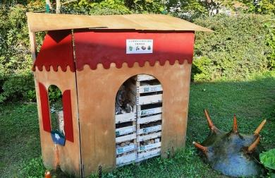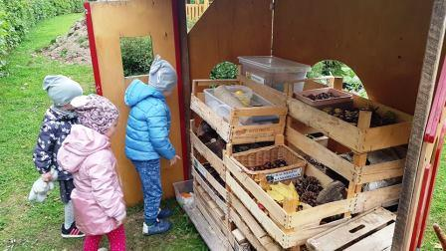
Viktorina

2021-11-09. Virtuali viktorina „Kaip išsaugoti gamtą 2021“ tarp lopšelio-darželio „Jovarėlis“ priešmokyklinio ir ikimokyklinio amžiaus vaikų. Dalyvavo 110 vaikų. Truko 1 val. Virtuali viktorina vyko ZOOM platformoje. Ruošiantis viktorinai buvo parengta 20 klausimų. Panaudota mūsų sukurtuose edukaciniuose filmukuose pateikta medžiaga apie vaistines ir prieskonines žoleles, apie gamtą bei jos saugojimą. Paruošti klausimai sukelti į programą wordwall.net https://wordwall.net/resource/24564987/viktorina-jovar%c4%97lio-sodelis . Viktorinoje rungėsi 5-7 metų vaikai, 3-4 metų vaikai dalyvavo žiūrovų teisėmis. Vaikų atsakymus vertino 3 komisijos nariai, pakeldami – linksmą arba liūdną šypsenėlę. Viktorinos metu vaikai prisiminė ir įtvirtino žinias apie prieskonines ir vaistines žoleles, gamtą, jos saugojimą, tausojimą.
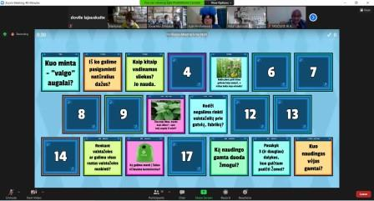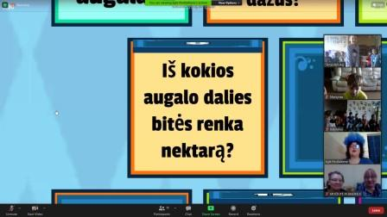
Parodos

2021-10-11/25. Vaikų piešinių paroda „Margaspalvis gėlių pasaulis“ „IKI“ prekybos centre S. Stanevičiaus g. 23. Eksponuota 20 piešinių.
2021-11-05. Virtuali nuotraukų paroda „Gamta vaikų akimis“. Dalyvavo 163 vaikai su tėveliais – 652 nuotraukos https://www.youtube.com/watch?v=-Ecjj9yLFs8
2021-11-08. Virtuali „Vaikų darbelių paroda“ įkelta į YouTube Dalyvavo 30 vaikų. https://www.youtube.com/watch?v=aVvEULgKOc8
2021-11-10. Virtuali vaikų darbų paroda „Darbeliai iš gamtinės medžiagos“. Eksponuoti 55 darbeliai https://youtu.be/1a9kS94dMWk
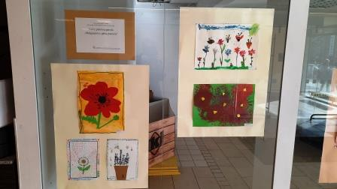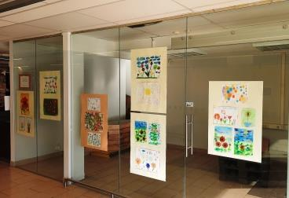
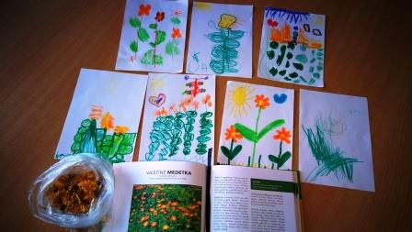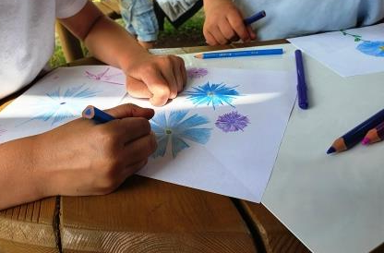

Projekto „Jovarėlio sodelis“ rezultatų sklaida

2021-11-30. Projekto „Jovarėlio sodelis“ rezultatų pristatymas paruoštas PowerPoint prezentacijos formatu. Rezultatų pristatymas Vilniaus l.-d. „Jovarėlio“ bendruomenei buvo įkeltas į FB grupę „Jovarėlio mokytojų edukacinę grupę“. Mokytojos projekto rezultatų pristatymu pasidalino savo grupių FB grupėse.
Projektas „Jovarėlio sodelis“ pristatytas Vilniaus lopšelių-darželių „Saulėgrąža“ ir „Riešutėlis“ bendruomenėms, VU botanikos sodo specialistams, Vilniaus miesto Justiniškių bibliotekai 2021-11-30 išsiųsta į elektroninius paštus projekto pristatymo PowerPoint prezentacija.
Straipsnis „Gamtos oazė – ten, kur tarša“. https://zpasaulis.lt/gamtos-oaze-ten-kur-tarsa / .

Vykdomo aplinkosauginio švietimo projekto nauda:
- Išsiplėtė vaikų pažinimo kompetencija, praturtintos svarbios vertybinės nuostatos: pagarbos gamtai, aplinkai.
- Vaikai daug buvo gamtoje ir turėjo galimybę ją pažinti bei kaupti patirtį, ją stebėdami, tyrinėdami ar, tiesiog, prie jos prisiliesdami.
- Projekto veiklos suteikė žinių, gebėjimų ir naujų patirčių mokytojams, tėvams. Didelis procentas šeimų įsitraukė į prasmingą ir kryptingą aplinkosauginį savo vaikų ugdymą. Jie pajuto aktyvios veiklos gamtoje, gryname ore naudą vaiko sveikatai, pažintiniam smalsumui, teigiamoms emocijoms. Patyrė, su kokiu noru bei džiaugsmu vaikai joje dalyvauja! Jeigu projekto pradžioje tėvai pasyviai dalyvavo veiklose, tai po mėnesio pasiūlymų ir iniciatyvų sulaukėme tiek, kad stigo laiko jas įgyvendinti. Pastebėta, kad padaugėjo išvykų į gamtą. Vaikai kiekvienas išeigines apsilankydavo miške, sode ar parke. Sužinoję, ką veikia vaikai darželyje, tėvai daugelį veiklų atkartodavo su vaikais savaitgaliais.
- „Žydinčios pievelės“ ir „Jovarėlio sodelio“ vaismedžių ir lysvių įrengimas ne tik puošia darželio kiemą, yra puiki edukacinė erdvė vaikų veikloms, bet kartu švarina orą nuo mašinų išmetamų dujų taršos, patenkančios į darželio teritoriją iš šalia esančių gatvių.
- Gamtamokslinis projektas suaktyvino visą įstaigos bendruomenę: ištobulintos profesinės ir bendrosios kompetencijos: vienų atsiskleidė kūrybiniai – vaidybiniai gebėjimai, kitų – organizaciniai.
- Pagerėjo mikroklimatas, komandinis susitelkimas, darna.
- Ištobulintos kompiuterinių programų panaudojimo kompetencijos, kuriant filmukus, montuojant medžiagą; sužadintas vaikų smalsumas;
- Praturtinta vaikų ugdymo aplinka STEM priemonėmis, ugdymo procesas praturtintas metodais.
- Užmegzti partnerystės ryšiai su kitomis institucijomis, plėtojama partnerystė tarp mokslo, kultūros ir ugdymo įstaigų

